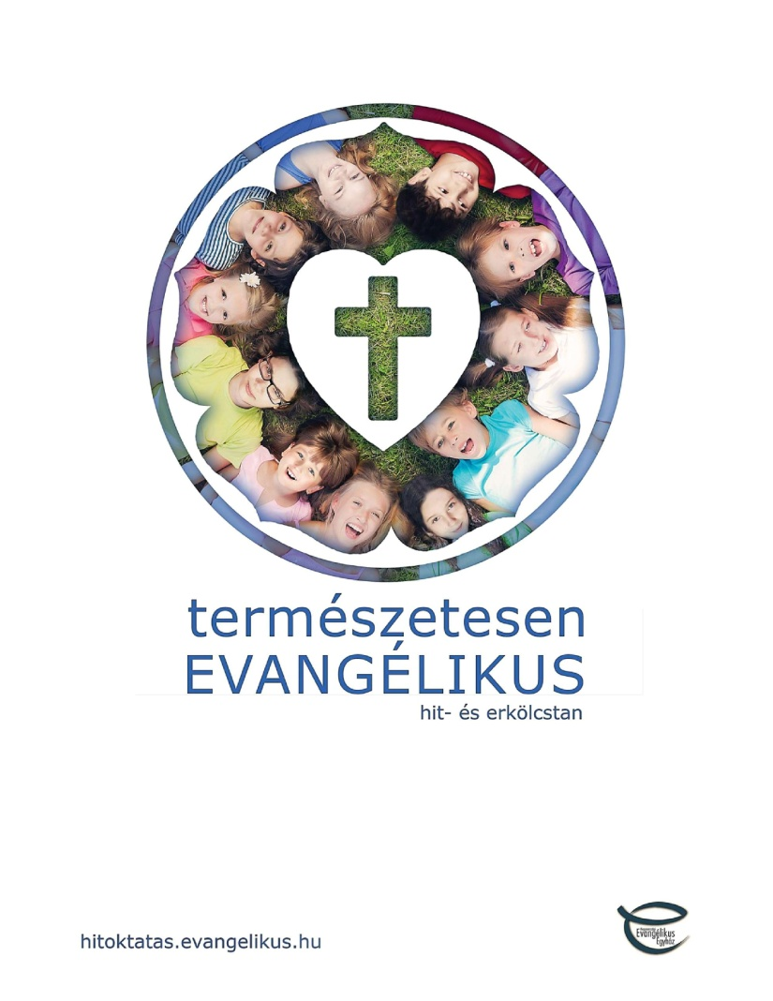

Novotny Linda – evangélikus hittantanár
nov.linda@gmail.com

MI JELLEMZI AZ EVANGÉLIKUS HIT- ÉS ERKÖLCSTANÓRÁT?
Az evangélikusok olyan keresztények, akik a lutheri reformáció (1517) egyházmegújítását komolyan veszik ma is: hisszük, hogy Isten nem teljesítményeink alapján, hanem saját szeretetéből fogad el mindenkit. Ezzel a nyíltsággal közeledünk minden emberhez.
Az evangélikus hitoktatás témái ahhoz kötődnek, hogy Isten érzékeny, a világ dolgaiban részt vevő embernek teremtett minket. Ahogy a só az ételben és a világosság a sötétben, úgy szeretnénk megjelenni korunk kérdései között. A diákok korának megfelelő módon, őszintén beszélünk életkérdéseinkről, mint például: Ki vagyok én? Hol a helyem a családban, az iskolában, a közösségekben? Mitől teljes az életünk? Milyen értékeket közvetít a Biblia? Hogyan tapasztalható meg Isten szeretetének az ereje?

MELYEK AZ EVANGÉLIKUS HIT- ÉS ERKÖLCSTANÓRÁK FŐ TÉMAKÖREI?
Jézus életének és tanításának megismerése.
Önismeret.
Emberi kapcsolatok.
A közösség és a környezet jelentősége életünkben.

KI TARTJA AZ EVANGÉLIKUS HIT- ÉS ERKÖLCSTANÓRÁT?
A helyi evangélikus egyházközség lelkésze vagy hitoktatója.

KI JÁRHAT EVANGÉLIKUS HIT- ÉS ERKÖLCSTANÓRÁRA?
Bárki választhatja az evangélikus hit- és erkölcstant. A jelentkezésnek nem feltétele sem a keresztség, sem az evangélikus egyházhoz való tartozás.

MI A JELENTKEZÉS MÓDJA?
A szülő nyilatkozik arról, hogy gyermekét szeretné beíratni az evangélikus hit- és erkölcstanórára.
Az új iskolába kerülő gyerekek szülei a beiratkozás alkalmával, egyéb esetekben a szülők minden tanév május 20. napjáig jelezhetik döntésüket az általános iskolában.

SZERETETTEL VÁRJUK GYERMEKÉT AZ EVANGÉLIKUS HIT- ÉS ERKÖLCSTANÓRÁKON!
További tudnivalók: hitoktatas.evangelikus.hu
Kiadja a Magyarországi Evangélikus Egyház, www.evangelikus.hu

